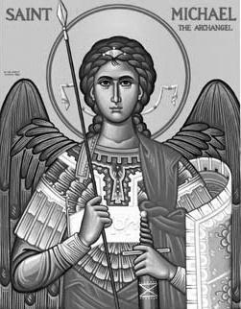

Rímskokatolícka Cirkev

Farnosť

Sv. Michala Archanjela

tel.: 032 – 779 41 76 e-mail: farnost.pobedim@abu.sk

Farské oznamy pre Pobedim
11. – 17. januára 2021

Po | Féria |  | za zdravie a Božiu pomoc
Ut | Féria |  | + František Toráč, manželka Dezidéria, Vojtech, ich rodičia a starí rodičia (172)
St | Sv. Hilár |  | + Anna Miklovičová (30-dňová)
Št | Féria |  | + Ján a Margita Bielikoví a starí rodičia z oboch strán (148)
Pi | Féria |  | + Pavol, Helena a rodičia (458)
So | Féria |  | + Vojtech, Etela, syn a zať (338)
Ne | 2. nedeľa „cez rok“ |  | + Vojtech Segeš (ročná)  + Helena, Eduard, syn Peter a rodičia Mária a Ján

- Upratovanie – Dočasne zastavené.
- COVID – Sväté omše sa budú až do odvolania sláviť bez účasti veriacich. Stále platí zákaz akéhokoľvek stretávania (platí aj pre spoveď) s výnimkou nevyhnutných obradov ako pohreb, krst a sobáš za dodržania prísnych epidemiologických požiadaviek.
- Zmena – Z rozhodnutia KBS sa požehnanie trojkráľovej vody presúva na sviatok Obetovanie Pána (2.2.)
- Cezročné obdobie – Slávnosťou Krstu Krista Pána sa končí Vianočné obdobie a začína prvá časť Obdobia cez rok.
- Púť - Saleziáni don Bosca a Pavlíni Vás pozývajú na Púť zaľúbených, ktorá sa uskutoční 20. februára 2021. Tento ročník bude veľmi špecifický - po prvýkrát sa bude konať online cez Youtube kanál. Púť je určená pre všetkých zaľúbených (chodiacich, snúbencov i manželov), ale aj pre jednotlivcov. Viac sa dozviete na stránke www.zalubeni.sk. Tešíme sa na Vás!
- Milodar – Bohuznáma darovala na kostol 100€. Veľká vďaka!

JCLic. Ľuboš Tvrdý, farár

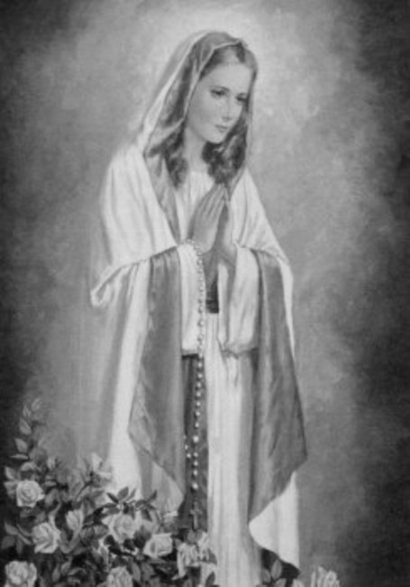

Rímskokatolícka Cirkev

Farnosť

Sv. Michala Archanjela

tel.: 032 – 779 41 76 e-mail: farnost.pobedim@abu.sk

Farské oznamy pre Bašovce
11. – 17. januára 2021

Po | Féria |  | za farníkov
Ut | Féria
St | Sv. Hilár
Št | Féria
Pi | Féria |  | za Božie požehnanie a ochranu pre sestru Michaelu
So | Féria
Ne | 2. nedeľa „cez rok“ |  | + Mária Urbanová a dcéra Vierka

- COVID - Sväté omše sa budú až do odvolania sláviť bez účasti veriacich. Stále platí zákaz akéhokoľvek stretávania (platí aj pre spoveď) s výnimkou nevyhnutných obradov ako pohreb, krst a sobáš za dodržania prísnych epidemiologických požiadaviek.
- Púť – Saleziáni don Bosca a Pavlíni Vás pozývajú na Púť zaľúbených, ktorá sa uskutoční 20. februára 2021. Tento ročník bude veľmi špecifický - po prvýkrát sa bude konať online cez Youtube kanál. Púť je určená pre všetkých zaľúbených (chodiacich, snúbencov i manželov), ale aj pre jednotlivcov. Viac sa dozviete na stránke www.zalubeni.sk. Tešíme sa na Vás!
- Zmena – Z rozhodnutia KBS sa požehnanie trojkráľovej vody presúva na sviatok Obetovanie Pána (2.2.)
- Cezročné obdobie - Slávnosťou Krstu Krista Pána sa končí Vianočné obdobie a začína prvá časť Obdobia cez rok.

JCLic. Ľuboš Tvrdý, farár

